Tiramisu poire et chocolat
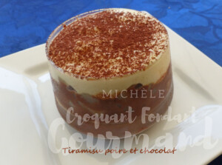 Pour 7 Croquants-Gourmands

Les poires :
- 1 boîte de poires au sirop (825 g)
- 20 g de sucre
- 10 g de beurre
Égoutter soigneusement les poires en conservant le sirop.
Les couper en dés.
Dans une poêle, faire chauffer le beurre et le sucre.
Ajouter les poires et remuer à feu vif pendant plusieurs minutes
pour les laisser sécher et blondir.
Réserver et laisser refroidir.

Le coulis de chocolat :
- 150 g de chocolat noir
- 150 g de crème liquide
- 120 ml de sirop de poires
Faire fondre le chocolat dans la crème (au micro-ondes pour moi).
Bien remuer pour lisser la préparation tout en ajoutant le sirop de poires.
Laisser refroidir en remuant de temps en temps.
Le Tiramisu :
- une dizaine de gros biscuits à la cuillère (1)
- 3 œufs
- 100 g de sucre en poudre
- 250 g de mascarpone
- 1 càs de rhum (2)
- cacao en poudre
7 verrines
Clarifier les œufs.
Monter les blancs en neige avec une cuillerée de sucre.
Travailler au fouet les jaunes d'œufs avec le reste du sucre.
Ajouter le mascarpone et le rhum si désiré.
Fouetter pour lisser la préparation.
Incorporer les blancs en neige délicatement.
Couper les biscuits en fonction de la taille des verrines.
Tremper les biscuits dans le coulis pour les imbiber puis les disposer au fond des verrines.
Répartir le reste du coulis sur les biscuits.
Distribuer les poires en les étalant sur les biscuits.
Couvrir avec la crème au mascarpone.
Mettre au frais pendant plusieurs heures.
Saupoudrer de cacao juste avant de servir.

